

Campus: Polo Ribeiraria
Curso: 7124 - Desenvolvimento Full Stack
Disciplina: DGT2821 - Programação Back-end Com Java
Turma: 9001 Semestre: 2026.1
Matrícula: 2025 0324 5401
Aluno: Alexandre Vecchi
- Título da Prática

1º Procedimento | Criação das Entidades e Sistema de Persistência

- Objetivo da Prática

- Utilizar herança e polimorfismo na definição de entidades.
- Utilizar persistência de objetos em arquivos binários.
- Implementar uma interface cadastral em modo texto.
- Utilizar o controle de exceções da plataforma Java.
- No final do projeto, o aluno terá implementado um sistema cadastral em Java,
utilizando os recursos da programação orientada a objetos e a persistência
em arquivos binários.

- Todos os códigos solicitados neste roteiro de aula

- mainapp.model – Pessoa.java
package model;

import java.io.Serializable;

public class Pessoa implements Serializable {

private int id;
private String nome;

public Pessoa() {
}

public Pessoa(int id, String nome) {
this.id = id;
this.nome = nome;
}

public int getId() {
return id;
}

public void setId(int id) {
this.id = id;
}

public String getNome() {
return nome;
}

public void setNome(String nome) {
this.nome = nome;
}

public void exibir() {
System.out.println("Id: " + id);
System.out.println("Nome: " + nome);
}
}
- mainapp.model – PessoaFisica.java
package model;

import java.io.Serializable;

public class PessoaFisica extends Pessoa implements Serializable {

private String cpf;
private int idade;

public PessoaFisica() {
}

public PessoaFisica(int id, String nome, String cpf, int idade) {
super(id, nome);
this.cpf = cpf;
this.idade = idade;
}

public String getCpf() {
return cpf;
}

public void setCpf(String cpf) {
this.cpf = cpf;
}

public int getIdade() {
return idade;
}

public void setIdade(int idade) {
this.idade = idade;
}

@Override
public void exibir() {
super.exibir();
System.out.println("CPF: " + cpf);
System.out.println("Idade: " + idade);
}
}

- mainapp.model – PessoaFiscaRepo.java
package model;

import java.io.*;
import java.util.ArrayList;

public class PessoaFisicaRepo {

private ArrayList<PessoaFisica> listaPessoas = new ArrayList<>();

public void inserir(PessoaFisica pessoa) {
listaPessoas.add(pessoa);
}

public void alterar(PessoaFisica pessoaAlterada) {
for (int i = 0; i < listaPessoas.size(); i++) {
if (listaPessoas.get(i).getId() == pessoaAlterada.getId()) {
listaPessoas.set(i, pessoaAlterada);
return;
}
}
}

public void excluir(int id) {
listaPessoas.removeIf(p -> p.getId() == id);
}

public PessoaFisica obter(int id) {
for (PessoaFisica p : listaPessoas) {
if (p.getId() == id) {
return p;
}
}
return null;
}

public ArrayList<PessoaFisica> obterTodos() {
return listaPessoas;
}

public void persistir(String nomeArquivo) throws IOException {
try (ObjectOutputStream out = new ObjectOutputStream(new FileOutputStream(nomeArquivo))) {
out.writeObject(listaPessoas);
System.out.println("Dados de Pessoa Fisica Armazenados.");
}
}

public void recuperar(String nomeArquivo) throws IOException, ClassNotFoundException {
try (ObjectInputStream in = new ObjectInputStream(new FileInputStream(nomeArquivo))) {
listaPessoas = (ArrayList<PessoaFisica>) in.readObject();
System.out.println("Dados de Pessoa Fisica Recuperados.");
}
}
}

- mainapp.model – PessoaJuridica.java
package model;

import java.io.Serializable;

public class PessoaJuridica extends Pessoa implements Serializable {
private String cnpj;

public PessoaJuridica() {
}

public PessoaJuridica(int id, String nome, String cnpj) {
super(id, nome);
this.cnpj = cnpj;
}

@Override
public void exibir() {
super.exibir();
System.out.println("CNPJ: " + cnpj);
}
}

- mainapp.model – PessoaJuridicaRepo.java
package model;

import java.io.*;
import java.util.ArrayList;

public class PessoaJuridicaRepo {

private ArrayList<PessoaJuridica> listaPessoas = new ArrayList<>();

public void inserir(PessoaJuridica pessoa) {
listaPessoas.add(pessoa);
}

public void alterar(PessoaJuridica pessoaAlterada) {
for (int i = 0; i < listaPessoas.size(); i++) {
if (listaPessoas.get(i).getId() == pessoaAlterada.getId()) {
listaPessoas.set(i, pessoaAlterada);
return;
}
}
}

public void excluir(int id) {
listaPessoas.removeIf(p -> p.getId() == id);
}

public PessoaJuridica obter(int id) {
for (PessoaJuridica p : listaPessoas) {
if (p.getId() == id) {
return p;
}
}
return null;
}

public ArrayList<PessoaJuridica> obterTodos() {
return listaPessoas;
}

public void persistir(String nomeArquivo) throws IOException {
try (ObjectOutputStream out = new ObjectOutputStream(new FileOutputStream(nomeArquivo))) {
out.writeObject(listaPessoas);
System.out.println("Dados de Pessoa Juridica Armazenados.");
}
}

public void recuperar(String nomeArquivo) throws IOException, ClassNotFoundException {
try (ObjectInputStream in = new ObjectInputStream(new FileInputStream(nomeArquivo))) {
listaPessoas = (ArrayList<PessoaJuridica>) in.readObject();
System.out.println("Dados de Pessoa Juridica Recuperados.");
}
}
}

- mainapp.mainapp – MainApp.java
package mainapp;

import java.io.IOException;
import java.util.logging.Level;
import java.util.logging.Logger;
import model.*;

public class MainApp {

public static void main(String[] args) {

PessoaFisicaRepo repo1 = new PessoaFisicaRepo();

repo1.inserir(new PessoaFisica(1, "Ana", "11111111111", 25));
repo1.inserir(new PessoaFisica(2, "Carlos", "22222222222", 52));

try {
repo1.persistir("PessoaFisica.dat");
} catch (IOException ex) {
Logger.getLogger(MainApp.class.getName()).log(Level.SEVERE, null, ex);
}

PessoaFisicaRepo repo2 = new PessoaFisicaRepo();

try {
repo2.recuperar("PessoaFisica.dat");
} catch (IOException | ClassNotFoundException ex) {
Logger.getLogger(MainApp.class.getName()).log(Level.SEVERE, null, ex);
}

for (PessoaFisica pf : repo2.obterTodos()) {
pf.exibir();
}

PessoaJuridicaRepo repo3 = new PessoaJuridicaRepo();

repo3.inserir(new PessoaJuridica(3, "XPTO Sales", "33333333333333"));
repo3.inserir(new PessoaJuridica(4, "XPTO Solutions", "44444444444444"));

try {
repo3.persistir("PessoaJuridica.dat");
} catch (IOException ex) {
Logger.getLogger(MainApp.class.getName()).log(Level.SEVERE, null, ex);
}

PessoaJuridicaRepo repo4 = new PessoaJuridicaRepo();

try {
repo4.recuperar("PessoaJuridica.dat");
} catch (IOException | ClassNotFoundException ex) {
Logger.getLogger(MainApp.class.getName()).log(Level.SEVERE, null, ex);
}

for (PessoaJuridica pj : repo4.obterTodos()) {
pj.exibir();

}
}
}

- Os resultados da execução dos códigos também devem ser apresentados

Executando a aplicação
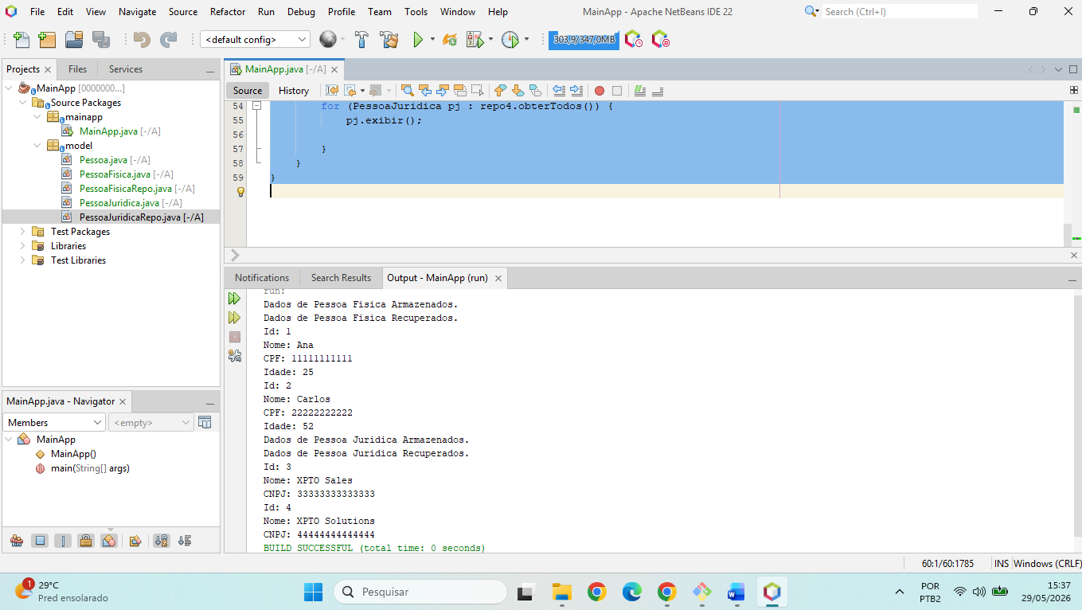

Resultado da execução
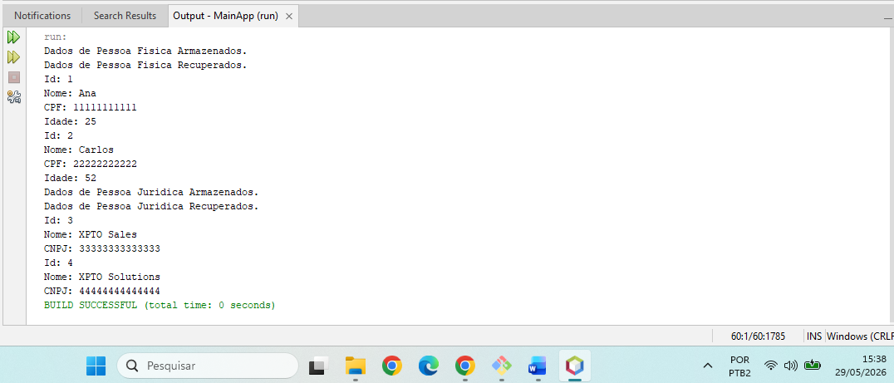

- Análise e Conclusão

- Quais as vantagens e desvantagens do uso de herança?
A herança permite que uma classe herde atributos e métodos de outra classe.
Vantagens:
- Reutilização: Aproveita código existente.
- Polimorfismo: Permite tratar objetos diferentes uniformemente.
- Manutenção: Centraliza correções na superclasse.
- Organização: Cria hierarquias lógicas claras.
Desvantagens:
- Acoplamento: Une rigidamente as classes.
- Inflexibilidade: Mudanças na superclasse afetam subclasses.
- Complexidade: Hierarquias longas dificultam leitura.
- Fragilidade: Quebra o encapsulamento da subclasse.

- Por que a interface Serializable é necessária ao efetuar persistência em
arquivos binários?
A interface Serializable serve como uma marcação (marker interface) para o compilador Java.
- Autorização: Sinaliza que o objeto pode ser convertido em fluxo de bytes.
- Preservação: Garante a reconstrução exata do estado do objeto.
- Segurança: Impede a exportação acidental de dados sensíveis do sistema.
- Identificação: Define o serialVersionUID para validar versões da classe.

- Como o paradigma funcional é utilizado pela API stream no Java?
A API Stream utiliza o paradigma funcional para processar coleções de forma declarativa.
- Expressões Lambda: Passam comportamentos diretamente como argumentos de métodos.
- Imutabilidade: Não altera a fonte de dados original durante o processo.
- Funções Puras: Evita efeitos colaterais em operações de mapeamento e filtragem.
- Avaliação Tardia: Executa os filtros apenas quando uma operação terminal é chamada.
- Interface Funcional: Usa tipos padrão como Predicate, Function e Consumer.

- Quando trabalhamos com Java, qual padrão de desenvolvimento é adotado
na persistência de dados em arquivos?
O padrão de desenvolvimento mais adotado em Java para essa finalidade é o DAO (Data Access Object).
- Isolamento: Separa a lógica de negócios das regras de armazenamento.
- Abstração: Oculta os detalhes técnicos de leitura e escrita do arquivo.
- Interface: Define contratos claros para operações de Criar, Ler, Atualizar e Deletar (CRUD).
- Flexibilidade: Facilita a troca do arquivo binário por um banco de dados no futuro.

